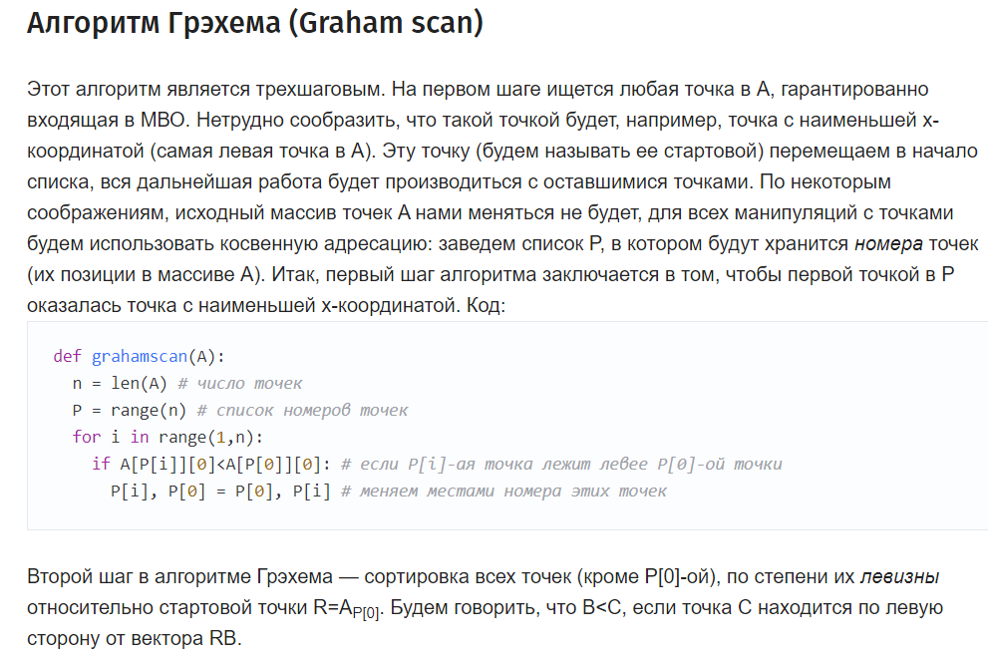

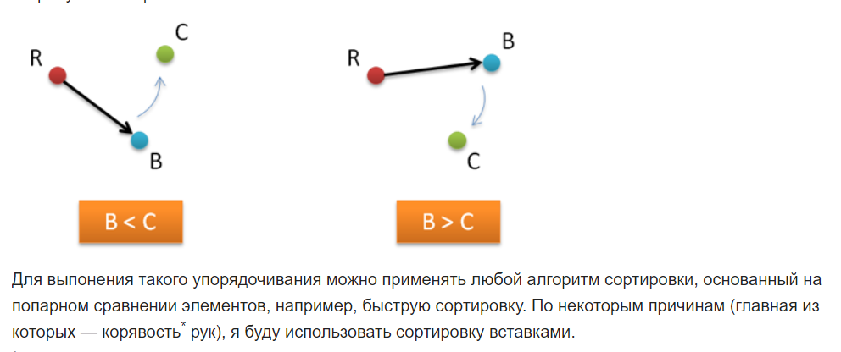

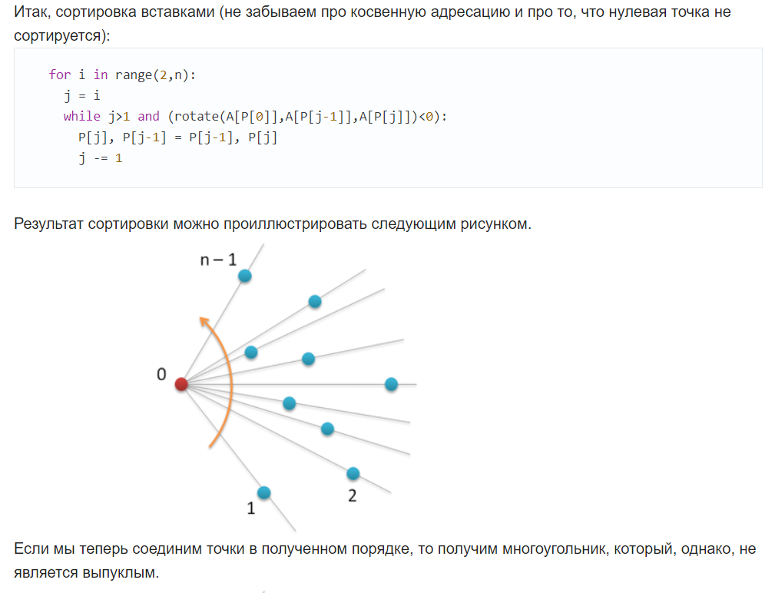

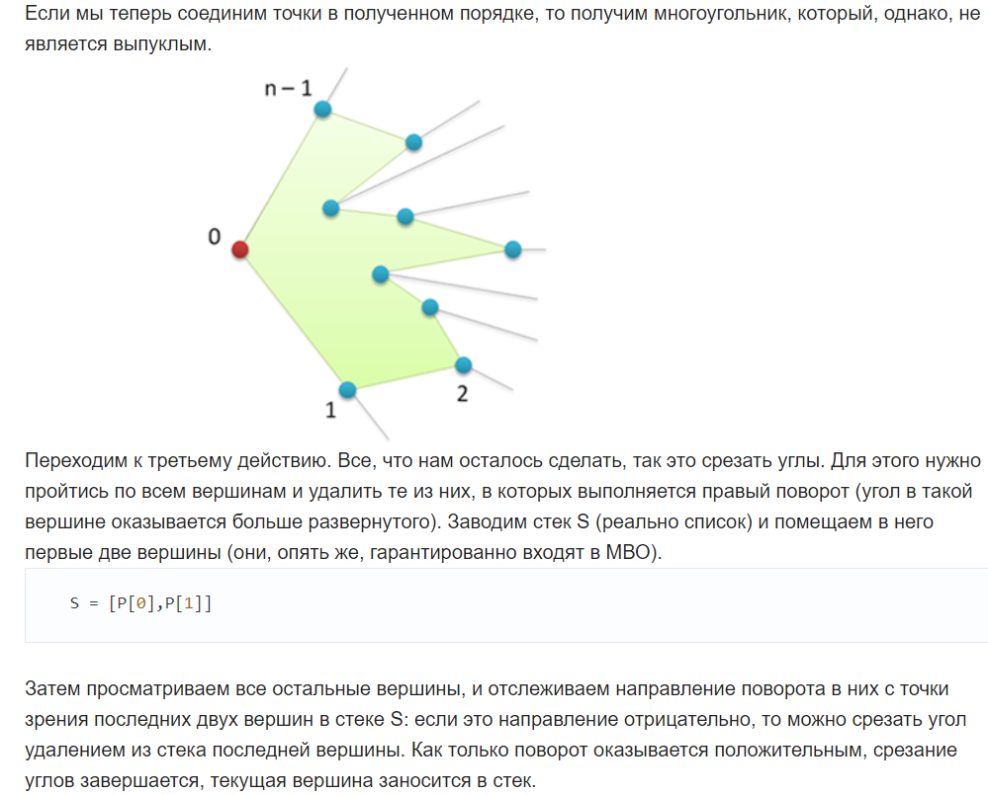

В итоге в стеке S (который теперь можно рассматривать, как список) оказывается искомая последовательность вершин, причем в нужной нам ориентации, определяющая МВО заданного множества точек A.